**今日动态**

**11月24日 星期四 晴**

1. **入园情况：**

今日出勤人数24人，**陆可、杨昊**两位小朋友请假，秋冬季天气干燥，我们班的孩子都能及时补充水分，非常棒哦，希望我们班每个小朋友都能身体棒棒哒。

1. **户外活动：滑滑梯**

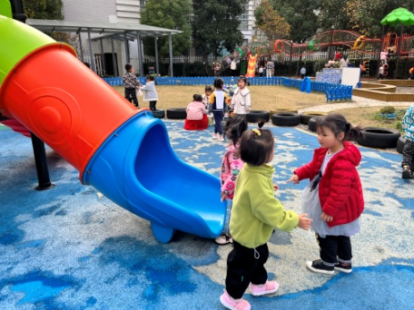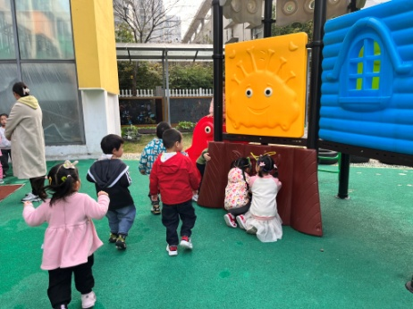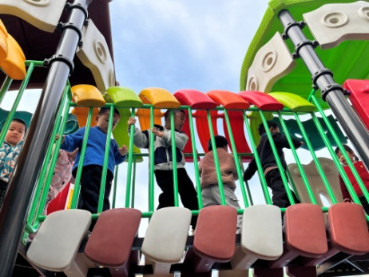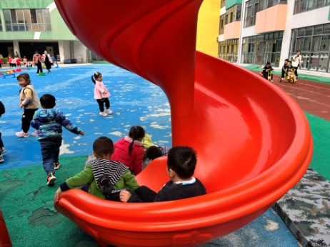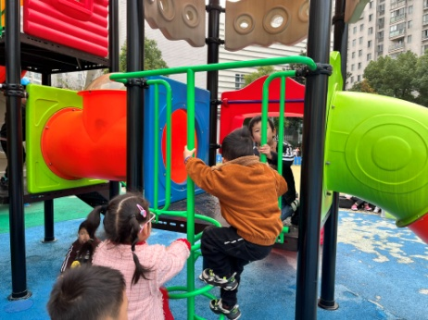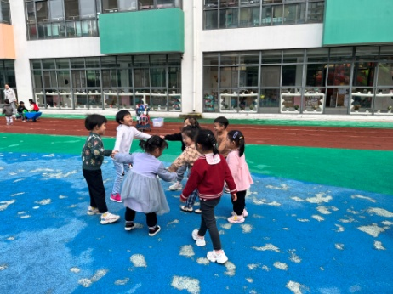

**3区域游戏**

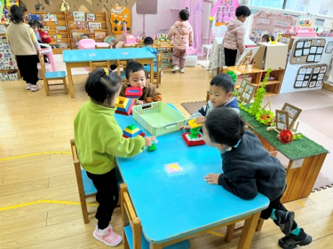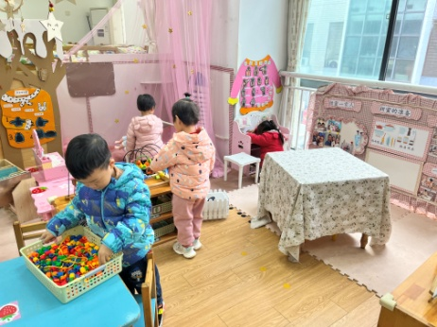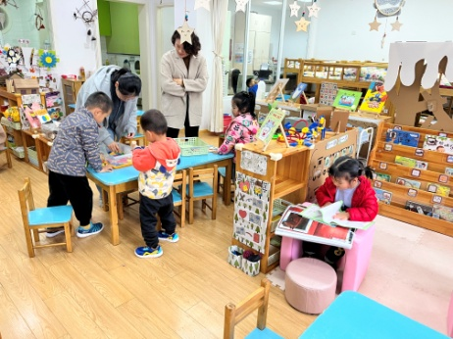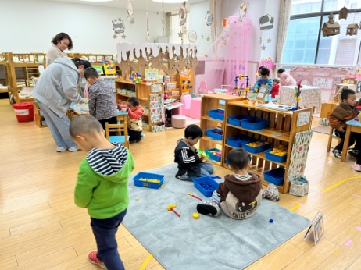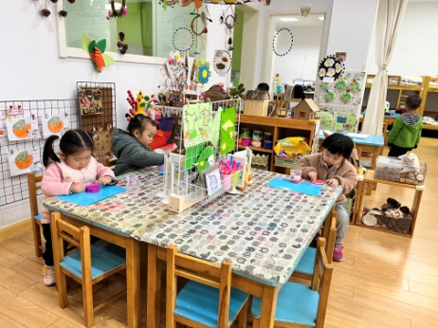

**4.集体活动：美丽的项链**

吉他是一种弹拨乐器，通常有六条弦。本次活动通过音乐导入，让幼儿认识吉他，并能够为吉他添画上缺少的吉他弦，从而养成良好的作画习惯，初步养成良好的作画习惯和握笔姿势。

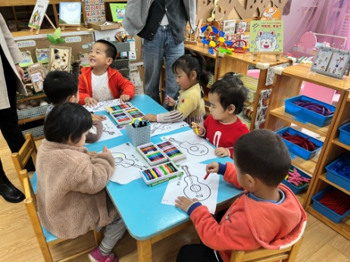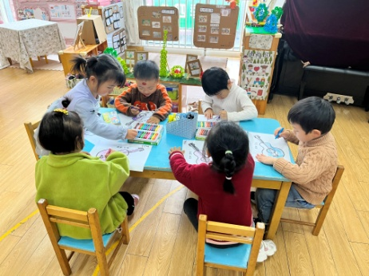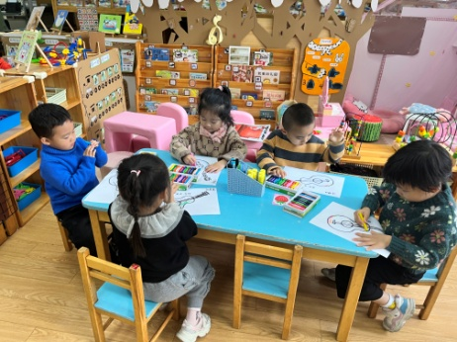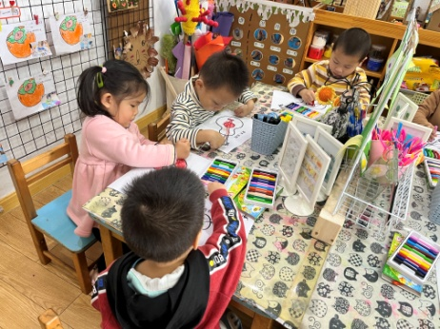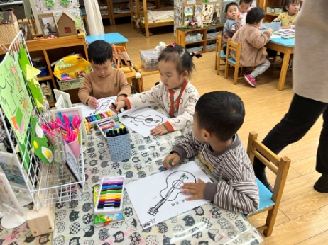

**5.生活活动：**

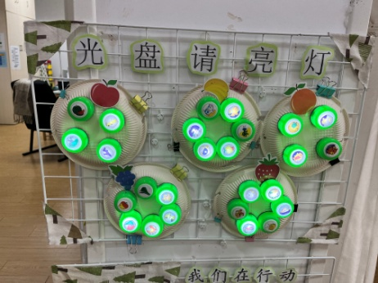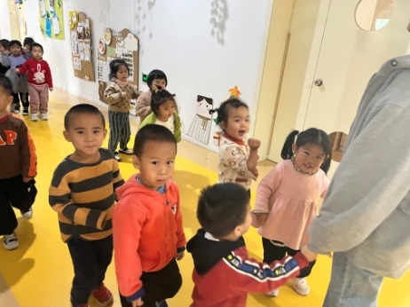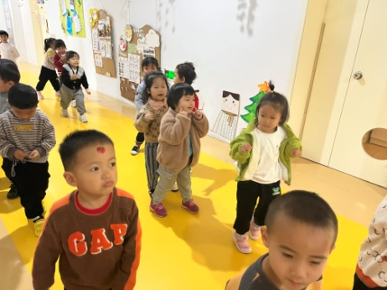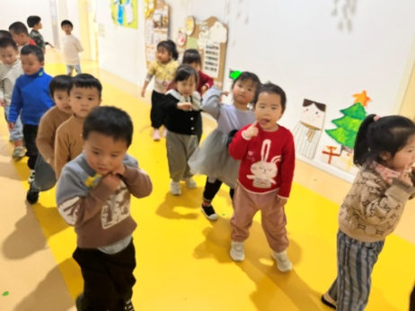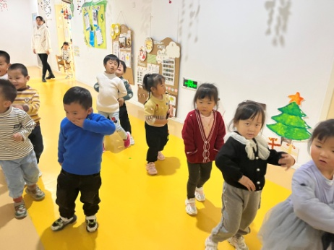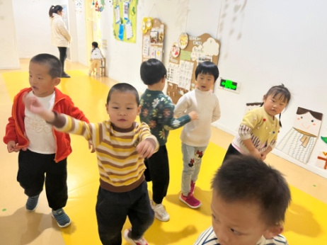

**6.温馨提示**

（1）我们的自理能力大赛改成了小班年级组的比赛，所以近期家长们一定要多给孩子练习穿脱衣服、穿脱裤子、穿鞋子、挂衣服、叠衣服、绕水杯、戴口罩这些生活小技能，鼓励孩子自己的事情自己做，我们在学校也会将这些生活技能的练习贯穿在一日生活中哦！